Xem tàu lượn biển có người lái đầu tiên trên thế giới di chuyển trên mặt nước
MI News Network
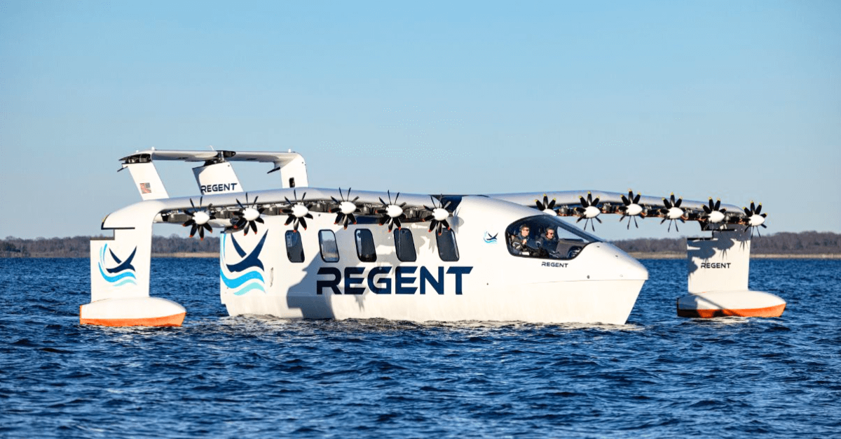
REGENT, một công ty chuyên về tàu lượn biển chạy hoàn toàn bằng điện, đã hạ thủy nguyên mẫu tàu chở khách đầu tiên trên thế giới, tàu Paladin. Con tàu đã chính thức bắt đầu thử nghiệm trên biển tại Vịnh Narragansett, Rhode Island.
Chiếc tàu lượn biển chở được 12 hành khách, dài 55 foot và sải cánh 65 foot này, được gọi là nguyên mẫu Viceroy, là máy bay hoàn toàn bằng điện lớn nhất từ ​​trước đến nay. Nó được thiết kế để hoạt động ở ba chế độ: nổi như thuyền, lướt lên trên các cánh ngầm và bay là là trên mặt nước bằng hiệu ứng mặt đất (WIG).
Con tàu chạy hoàn toàn bằng điện này đang được định vị là một giải pháp thay thế hiệu quả và bền vững cho việc vận chuyển hàng hóa, hành khách và các hoạt động ứng phó khẩn cấp.
Việc hạ thủy Paladin được thực hiện theo truyền thống hàng hải, với lễ rửa tội trước khi hạ xuống nước để thử nghiệm lần đầu tiên.
Các thuyền trưởng thử nghiệm tàu REGENT đã tiến hành các thử nghiệm ban đầu trên mặt nước, xác minh chức năng của động cơ, pin, thiết bị điện tử, hệ thống cơ khí và phần mềm điều khiển phương tiện.
Các thử nghiệm này sẽ tiếp tục, sẽ là chuyến bay tàu lượn biển có người lái đầu tiên, dự kiến ​​diễn ra vào cuối năm nay.
Một trong những người đồng sáng lập ra REGENT, người đã có mặt trong các cuộc thử nghiệm trên biển, đã mô tả khoảnh khắc này là bước tiến lịch sử hướng tới việc chuyển đổi khả năng di chuyển, tuyên bố rằng đây chỉ là khởi đầu của hành trình hướng tới triển khai thương mại.
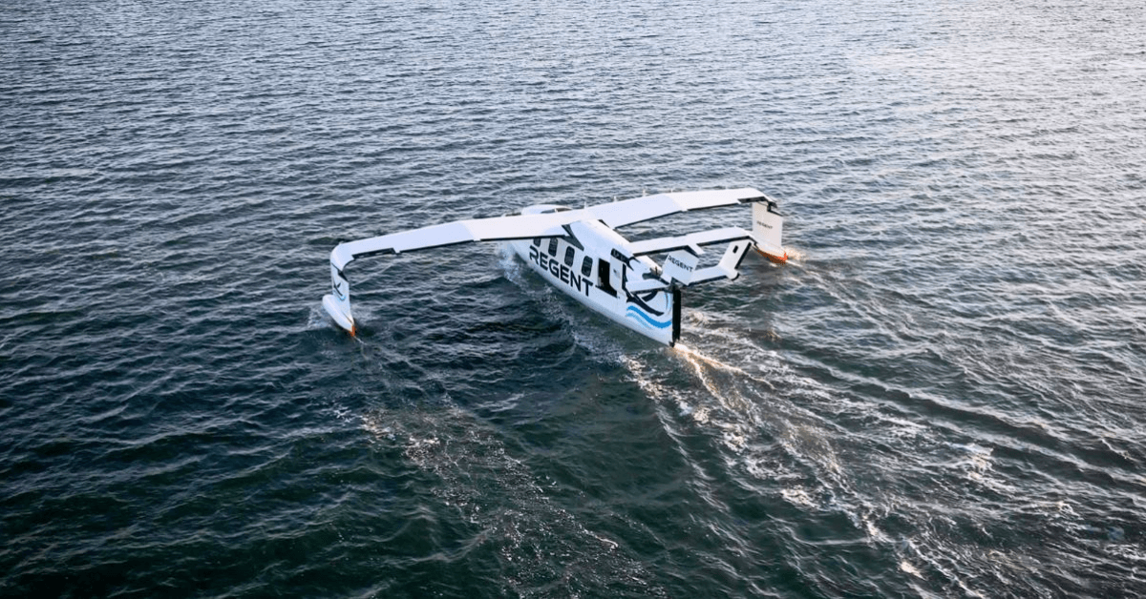Tàu lượn biển
Công ty được thành lập vào năm 2020 đã nhanh chóng tiến tới việc đưa tàu lượn biển Viceroy ra thị trường. Công ty đã lập được một danh sách đơn đặt hàng toàn cầu vượt quá 9 tỷ đô la trên sáu châu lục.
Theo đại diện công ty, nhu cầu về tàu lượn biển đã được xác nhận trên toàn cầu và nhóm của họ đang tập trung vào việc mở rộng phạm vi hoạt động và cung cấp những tàu hoạt động đầu tiên trong những năm tới.
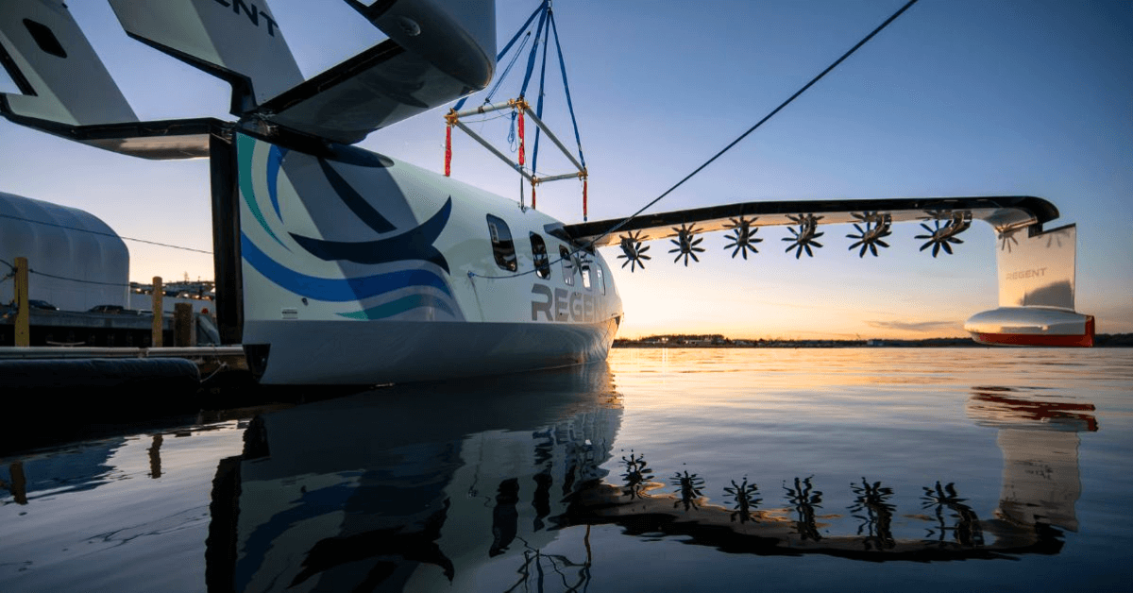 Tàu lượn biển sử dụng công nghệ hiệu ứng mặt đất, cho phép tàu bay thấp là là mặt nước với lực cản giảm đáng kể so với máy bay thông thường.
Công ty tin rằng tàu lượn biển sẽ cung cấp giải pháp hiệu quả và tiết kiệm chi phí hơn cho việc đi lại của hành khách, vận chuyển hàng hóa và các hoạt động khẩn cấp.
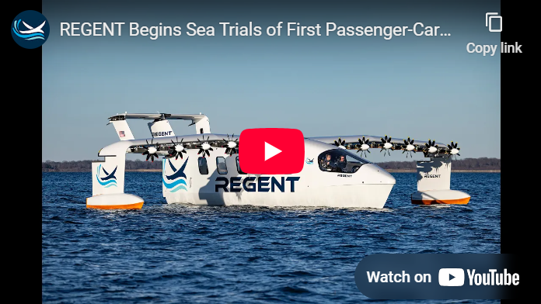
https://youtu.be/__is4z4o4NE
REGENT cũng đã khởi công vào tháng 1 tại một cơ sở sản xuất tàu lượn biển mới rộng 255.000 foot vuông tại Công viên kinh doanh Quonset ở Rhode Island.
Công ty cũng đã ký một thỏa thuận vào tháng 2 với một công ty đầu tư có trụ sở tại Abu Dhabi là Quỹ phát triển chiến lược (SDF). Quan hệ đối tác này sẽ giúp thiết lập các hoạt động sản xuất, bảo dưỡng và đào tạo phi hành đoàn tàu lượn biển tại UAE.
==================

